
ס ס ס
בס"ד | י"ג סיון תש”פ
אור דוד

אורות הפרשה – הרב נאור מאיר גנון שליט"א.
בספר ליקוטי מוהר"ן (חלק ראשון תורה כ"א) מסביר רבי נחמן את הפס' בתחילת פרשתנו בצורה נפלאה. כתוב "בהעלותך את הנרות אל מול פני המנורה..", שאלו למה לא כתוב "בהדליקך"? אלא שאהרון צריך להדליק ולשהות עם האש עד שתהא השלהבת עולה מאליה. רבי נחמן מסביר שיש שכל שבא לאדם אחרי הרבה הסברים והוא נקרא "אחור", אך יש שכל שפשוט מאיר באדם בלי הסברים לפני והוא נקרא "קדם-פנים". כדי לזכות לשכל כזה (פנים) האדם צריך לקדש את 7 הנרות שבפניו:2 עינים, 2 אוזניים, 2 נחיריים ופה אחד. צריך לשמור על הפה משקר, חנופה, לשון הרע וכו', הנחיריים מסמלים יראת שמיים ככתוב (ישעיה יא) והריחו ביראת ה', כי הריח הוא דבר קטן ומי שירא ה' אז מקפיד גם על הדברים הקטנים. האוזניים מסמלות שמיעה לדברי החכמים ואמונה בדבריהם ועל העינים יש לשמור שלא לראות מראות אסורות וכן לא לראות רע בחבירו אלא לדון לכף זכות. בעצם ה' אומר למשה שיאמר לאהרון שיראה להדליק את הנרות באופן שהתלהבות הלב תעלה מאליה וזה כמובן יקרה ע"י שנקדש עצמנו. אסיים בסיפור קצר:אברך צעיר הגיע לרבי מאיר אבוחצירא זצ"ל ("בבא מאיר" בנו של הבבא סאלי) ושאלו: הרב, איך אזכור את לימוד התורה, קשה לי ואני שוכח? ענה הרב בחיוך: בני, זכור ושמור בדבור אחד נאמרו. אם תשמור על העינים והפה תזכה גם לזכור את התורה. אוהב אתכם! שבת שלום ‎:-)‎
דבר בעיתו מה טוב – מאורעות התנ"ך בתאריך היומי, על פי ספרו של הבח"ה דוד צברדלינג ז"ל.‬
ט״ו סיון: לה וַתַּהַר עוֹד וַתֵּלֶד בֵּן וַתֹּאמֶר הַפַּעַם אוֹדֶה אֶת יְהוָה עַל כֵּן קָרְאָה שְׁמוֹ יְהוּדָה וַתַּעֲמֹד מִלֶּדֶת:
(בראשית כט,לה) (רבינו בחיי שמות פרק א, פסוק ו)
[ח יְהוּדָה אַתָּה יוֹדוּךָ אַחֶיךָ יָדְךָ בְּעֹרֶף אֹיְבֶיךָ יִשְׁתַּחֲוּוּ לְךָ בְּנֵי אָבִיךָ: ט גּוּר אַרְיֵה יְהוּדָה מִטֶּרֶף בְּנִי עָלִיתָ כָּרַע רָבַץ כְּאַרְיֵה וּכְלָבִיא מִי יְקִימֶנּוּ: י לֹא יָסוּר שֵׁבֶט מִיהוּדָה וּמְחֹקֵק מִבֵּין רַגְלָיו עַד כִּי יָבֹא שִׁילֹה וְלוֹ יִקְּהַת עַמִּים: יא אֹסְרִי לַגֶּפֶן כתיב עירה עִירוֹ וְלַשֹּׂרֵקָה בְּנִי אֲתֹנוֹ כִּבֵּס בַּיַּיִן לְבֻשׁוֹ וּבְדַם עֲנָבִים כתיב סותה סוּתוֹ: יב חַכְלִילִי עֵינַיִם מִיָּיִן וּלְבֶן שִׁנַּיִם מֵחָלָב:
(בראשית מט,ח-יב) (כנ"ל)
ז וְזֹאת לִיהוּדָה וַיֹּאמַר שְׁמַע יְהוָה קוֹל יְהוּדָה וְאֶל עַמּוֹ תְּבִיאֶנּוּ יָדָיו רָב לוֹ וְעֵזֶר מִצָּרָיו תִּהְיֶה:
(דברים לג,ז) (כנ"ל)]
הקדמה לספר הזוהר - רבי יהודה לייב הלוי אשלג זצוללה"ה.‬
כז) אכן לא יתכן שתהיה תחית המתים, אלא קרוב לגמר התיקון, דהיינו בסופה של מציאות הב', כי אחר שזכינו לשלול את הרצון לקבל המופרז שלנו, וקבלנו את הרצון אך להשפיע, ואחר שזכינו לכל המדרגות הנפלאות שבנפש, המכונות נפש רוח נשמה חיה יחידה, ע"י עבודתנו בשלילת הרצון לקבל הזה, הנה אז, הרי כבר באנו לשלמות הגדולה ביותר, עד שאפשר להחיות את הגוף בחזרה, בכל הרצון לקבל המופרז שלו, ואין אנו נזוקים עוד ממנו להפרידנו מדבקותנו, ואדרבה, אנו מתגברים עליו, ואנו נותנים לו צורת השפעה, כנ"ל. ובאמת כן הוא המנהג בכל מדה רעה פרטית, שאנו רוצים להעבירה ממנו, שמתחילה אנו צריכים להסירה לגמרי עד קצה האחרון, שלא ישאר ממנה כלום, ואח"כ אפשר לחזור ולקבלה ולהנהיגה בדרך האמצעי. וכל עוד שלא הסרנו אותה כולה מאתנו. אי אפשר כלל להנהיגה בדרך הרצוי הממוצע.
‬כח) וזה שאמרו חז"ל עתידים המתים להחיות במומם, ואח"כ מתרפאים. דהיינו כנ"ל, שמתחילה עומד לתחיה אותו הגוף, שהוא הרצון לקבל המופרז בלי מצרים כל שהם, דהיינו כמו שנתגדל תחת מרכבת העולמות הטומאה מטרם שזכו לטהרו במשהו ע"י תורה ומצות, שזהו בכל מומו, ואז אנו מתחילים בעבודה חדשה, להכניס כל הרצון לקבל המופרז הזה בצורת השפעה כנ"ל, ואז הוא נרפא, כי עתה השיג גם השואת הצורה. ואמרו הטעם, שהוא, שלא יאמרו אחר הוא, פירוש, שלא יאמרו עליו, שהוא בצורה אחרת מהיותו במחשבת הבריאה, שהרי שם עומד זה הרצון לקבל המופרז מכוון לקבלת כל הטוב שבמחשבת הבריאה, אלא שבינתים ניתן אל הקליפות וניתן לטהרה, אבל סוף כל סוף אסור שיהיה גוף אחר, שאם יהיה בשיעור פחות משהו, הרי הוא כמו אחר לגמרי, ואינו ראוי כלל לכל הטוב שבמחשבת הבריאה, כמו שכבר מקבל שם מבחינת מצב הא'. והבן היטב
עץ החיים – פירוש הסולם על הזוהר, בהעלותך דף קמ”ח ע"ב.
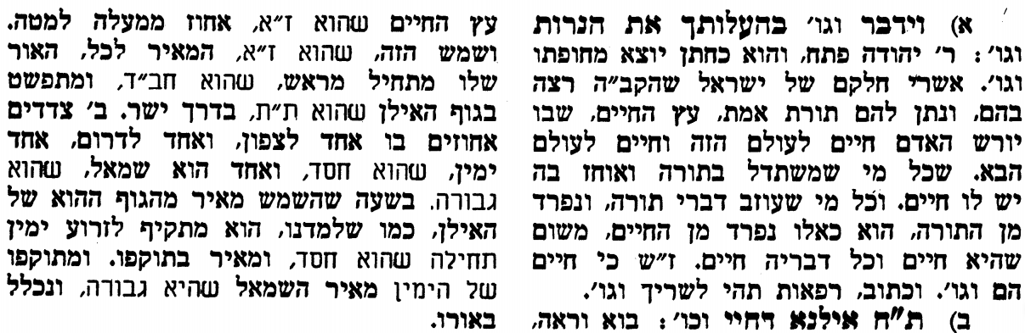
אביעה חידות מני קדם
חידון לפרשת "נבות היזרעאלי" (מלכים-א' פרקים כא-כב,נא)
מקבילה ל-בהעלותך
על פי חיבורו של הבח"ה דוד צברדלינג ז"ל.
לתגובות, הקדשות והערות: or.david.way@gmail.com
פתרונות לגליון הקודם אליהו, בעל, גשם, דממה דקה, התקדרו עבים ורוח
מוקדש להצלחת: עדי בת שושנה נעמי, נאור מאיר בן אסתר ורעייתו, אוריאל בן אלישבע חפצי ורעייתו, ניצן בן אילנה, אריאלה אילת בת אילנה, בתיה בת עופרה,לרפואת חיים דב בן ציפורה, גבריאל בן אלישבע חפצי. לזרע בר קיימא: יפית חיה בת יהודית, חיים חי בן אבלין יהודית. ולרפואת כלל חולי עמו ישראל.לקבלת העלון בדוא"ל נא לשלוח לכתובת: guy.zwerdling@gmail.com

שבת שלום

